Сборник формативного оценивания
По естествознанию за 3 класс

Составили: Зармаева З. К.
Скачедуб А.Б.

2022-2023 учебный год

Пояснительная записка
Цель и задачи изучения учебного предмета «Естествознание»
Важность предмета «Естествознание» определяется тем, что естественнонаучное образование младших школьников способствует развитию их природной любознательности, расширению кругозора о мире, развитию научного понимания и целостного видения окружающего мира, умения ценить и беречь окружающий мир.
Изучение и освоение предмета «Естествознание» в начальной школе направлено на осознание:
1) многообразия и сложности окружающего мира, взаимосвязи природных явлений и процессов;
2) причин природных явлений и процессов, происходящих в живой и неживой природе;
3) важности естественнонаучных знаний для многих видов деятельности человека;
4) связи полученных знаний с повседневной жизнью через разнообразную практическую и исследовательскую деятельность.
Программа учебного предмета ориентирована на достижение следующих целей:
1) формирование основ знаний о современной естественнонаучной картине мира и методах естественных наук;
2) знакомство с наиболее важными идеями и достижениями естествознания, оказавшими определяющее влияние на развитие техники и технологий;
3) овладение умениями применять полученные знания для объяснения явлений окружающего мира, восприятия информации естественнонаучного и жизненно значимого содержания, получаемой из различных источников;
4) развитие интеллектуальных, творческих способностей и критического мышления в ходе проведения простых исследований, анализа явлений, восприятия и интерпретации естественнонаучной информации;
5) воспитание убежденности в возможности познания законов природы и использования достижений естественных наук для развития цивилизации и повышения качества жизни;
6) привитие навыков применения естественнонаучных знаний в повседневной жизни для обеспечения безопасности жизнедеятельности, грамотного использования современных технологий, охраны здоровья и окружающей среды.

Содержание
Я- исследователь
Урок 1. История научных открытий
Урок 2. Источники информации
Урок 3-4. Планирование и проведение эксперимента
Живая природа
Растения
Урок 5. Как «работают» листья растений?
Уроки 6-7. Как растения приспособлены к условиям жизни
Урок 8. Природные сообщества растений
Урок 9. Как человек влияет на жизнь растений?
Уроки 10-11. Красная книга Казахстана.
Животные
Урок 12. Позвоночные и беспозвоночные животные
Урок 13. Среда обитания животных
Урок 14. Какие взаимоотношения животных существуют в природе
Урок 15. Какая связь существует между растениями и животными
Уроки 16-17. Как изменения условий среды обитания влияют на численность животных
Урок 18. Какие виды деятельности человека приводят к снижению численности животных
Человек
Урок 19. Загляни внутрь себя
Уроки 20-21. Путешествие яблока по организму
Урок 22. Как мы дышим?
Урок 23. Кровеносная система человека
Уроки 24-25. Защита организма человека от болезней и инфекций. Как быть здоровым?
Вещества и их свойства
Типы веществ
Урок 26. Какими бывают вещества?
Воздух
Урок 27. Состав воздуха
Урок 28. Свойства воздуха
Вода
Урок 29. Где есть вода
Уроки 30-31. Природные источники воды
Урок 32. Бережное использование питьевой воды человеком
Уроки 33-34. Способы очистки воды
Природные ресурсы
Урок 35. Что такое почва
Урок 36. Основной состав почвы
Уроки 37-38. Свойства почвы
Уроки 39-40. Какими бывают почвы?
Земля и космос
Уроки 41-42. Как устроена наша планета
Уроки 43-44. История освоения космоса
Уроки 45-46. Как вращается Земля?
Физика природы
Силы и движение
Уроки 47-48. Сила упругости
Уроки 49-50. Сила тяжести
Уроки 51-52. Сила трения и её проявление
Уроки 53-54. Как определить направление действия силы
Свет
Урок 55. Как появляется тень?
Урок 56. Как предметы отражают свет?
Уроки 63-64. Какие бывают источники электрической энергии?
Уроки 65-66. Какие схемы простейших электрических цепей существуют?
Уроки 67-68. Намагничивание металлов с помощью магнита

Урок 1. История научных открытий.
Критерий оценивания: сможет рассказать о наиболее значимых научных открытиях и их влиянии на повседневную жизнь человека.
Задание 1. Допиши понятие:
А) ____________ - новое достижение, которое совершается в ходе научного познания природы и общества;
Б) _____________ - это научное изучение какого – либо явления.
Задание 2. Какой прибор был создан для наблюдения за звездами:
А) телескоп
Б) колесо
В) подзорная труба
Задание 3. С помощью какого прибора ученые определили, что все организмы состоят из клеток:
А) бинокль
Б) компас
В) микроскоп

Задание 4. Где человек использует колесо?

Колесо автомобиль
карета
Велосипед

Лыжи Коньки
Задание 5. Что нужно было изобрести людям, чтобы ночью в комнате было светло. (Выберите только верные ответы):
Факел, керосиновая лампа, электрическая лампочка, салют, калейдоскоп. Глобус.

Дескрипторы:
№ | Критерий оценивания: | Баллы
1. | Даёт понятие, что такое открытие?  Даёт понятие, что такое исследование? | 1балл  1 балл
2. | Называет прибор для наблюдения за звёздами(телескоп). | 1балл
3. | Называет прибор, с помощью которого определили. что организмы состоят из клеток(микроскоп). | 1 балл
4. | Определяет где человек использовал колесо.(велосипед, карета, автомобиль). | 3 балла
5. | Определяет какие открытия были изобретены для освещения (факел, керосиновая лампа, лампочка). | 3 балла
Всего |  | 10 баллов

Урок 2. Источники информации.
Цели: ты сможешь определять виды источников информации, преимущества и недостатки источников информации.
Задание 1. Допишите понятие:
А) _________________ - это сведения о каком-либо предмете, явлении природы или научном открытии;
Б) _________________ - обладание проверенной информацией, которая позволяет решать определенную проблему;
В) Информация может быть __________ и ________________;
2. Составьте кластер:

Источники информации

3. Дополните кластер:
Информация (по форме представления):

Числовая
графическая
Текстовая

Дескрипторы:
№ | Критерий оценивания: | Баллы
1. | А) Знает понятие, что такое информация; | 1балл
 | Б) Даёт понятие что такое знания; | 1 балл
 | В) Знает что информация может быть достоверной и недостоверной; | 1 балл
2. | Составляет кластер. Источники информации(книги, телевизор, интернет, журналы и газеты, от человека к человеку) принимаются альтернативные ответы. | 5 баллов
3. | Дополняет кластер. Виды информации(звуковая, видео). | 2 балла
Всего |  | 10 баллов

Урок 3,4. Планирование и проведение эксперимента.
Цели: планировать и проводить эксперимент; фиксировать результаты проведенного эксперимента по составленному в виде диаграмм, формулирование выводов.
Задание 1. Соотносите определение и понятие:
Эксперимент | Научное предположение, которое выдвигают ученые для какого-либо явления или процесса в природе и обществе;
Гипотеза
Наблюдение
 | Ведущий метод изучения природы;
Метод научного познания
При помощи которого исследуется явления природы.

Задание 2. Определите порядок проведения научного исследования (Вывод, формулирование гипотезы, вопрос, проверка гипотезы).
- ________________________________
- ________________________________
- ________________________________
- ________________________________

Дескрипторы:
№ | Критерий оценивания: |  | Баллы
1. | Определяет, что такое эксперимент; |  | 1балл
2. | Определяет что такое наблюдение; |  | 1 балл
3. | Что такое гипотеза; |  | 1 балл
4 |  | Определяет порядок проведения научного исследования. | 4 балла
 |  | Всего | 7 баллов

Урок 5. Как «работают» листья растений?
Цели: Ты сможешь объяснить выделение кислорода растениями в процессе фотосинтеза.
Задание 1. Допишите понятие:
А) ________________________ - это процесс, когда в листьях под воздействием солнечного света из воды и углекислого газа образуется сахар и кислород.
Б) _________________________- это вещество, которое придает растениями зеленый цвет.
Задание 2. Выберите условия, которые нужны для фотосинтеза:
- Крахмал. Сахар, вода;
- Солнечный свет, вода. Кислород;
- Почва. Минеральные соли, кислород;
- Солнечный свет, углекислый газ, вода.
Задание 3.Укажи, какое вещество выделяется в воздух при фотосинтезе:
А) вода
Б) кислород, сахар
В) минеральные вещества
Г) углекислый газ
Задание 4. Что образуется в листьях:
А) крахмал
Б) сахар
В) вода и питательные вещества.
Задание 5. Что поглощает растения из почвы:
А) вода
Б) углекислый газ
В) растворенные минеральные соли
Задание 6. Растения называют легкими планеты, так как они:
А) легче животных
Б) дышат
В) выделяют кислород
Г) очищают воздух

Дескрипторы:
№ | Критерий оценивания: |  | Баллы
1. | А) даёт определение фотосинтеза; |  | 1 балл
 | Б) Даёт определение хлорофилла; |  | 1 балл
2. | Выбирает верное условие, которое необходимо для фотосинтеза (солнечный свет, вода, углекислый газ); |  | 1 балл
3. | Знает какое вещество выделяется в воздух при фотосинтезе (кислород, сахар); |  | 1 балл
4. |  | Даёт верный ответ, что образуется в листьях (сахар) | 1 балл
5 |  | Знает верный ответ на вопрос, что поглощает растение из почвы; | 1 балл
6 |  | Знает, почему растения называют легкими планеты (выделяют кислород); | 1 балл
7 |  | Находит верное утверждение (а) | 1 балл
Всего |  |  | 8 баллов

Уроки 6-7. Как растения приспособлены к условиям жизни.
Цели: ты сможешь объяснить способы приспособления растений к различным условиям.
Задание 1. Изобразите в виде графического рисунка условия необходимые растениями для жизни.

Задание 2. Распределите растения в 2 столбика (арбуз, гречиха, огурец, кукуруза, тыква, картофель, хлопок)
Морозоустойчивые
+5

+5
+5
Теплолюбивые
+ 15
.

- ___________ 1. ________________
- ____________ 2. _________________
- ____________ 3. _________________
- ____________ 4. _________________

Задание 3. Подчеркните, как нужно относиться к растениям: рвать, сажать, поливать, ломать, удобрять, топтать.

Дескрипторы:
№ | Критерий оценивания: | Баллы
1. | Изображает в виде графического рисунка условие необходимые растениям для жизни.  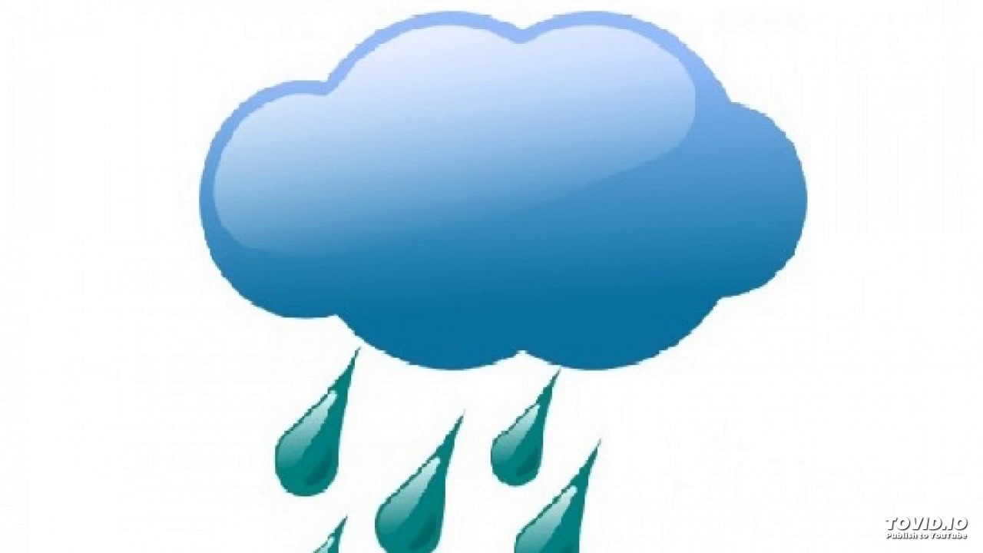  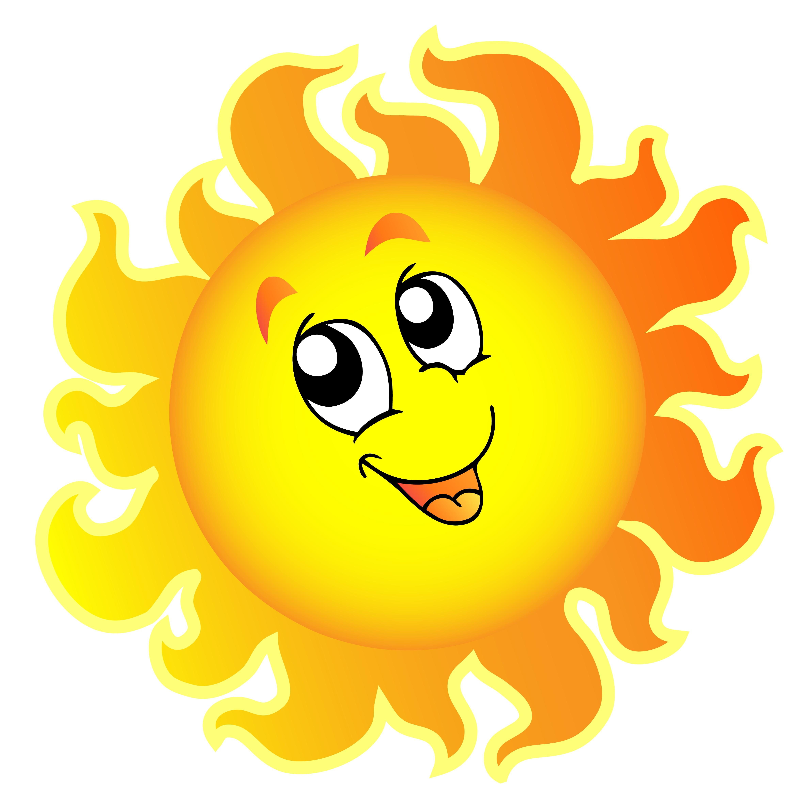  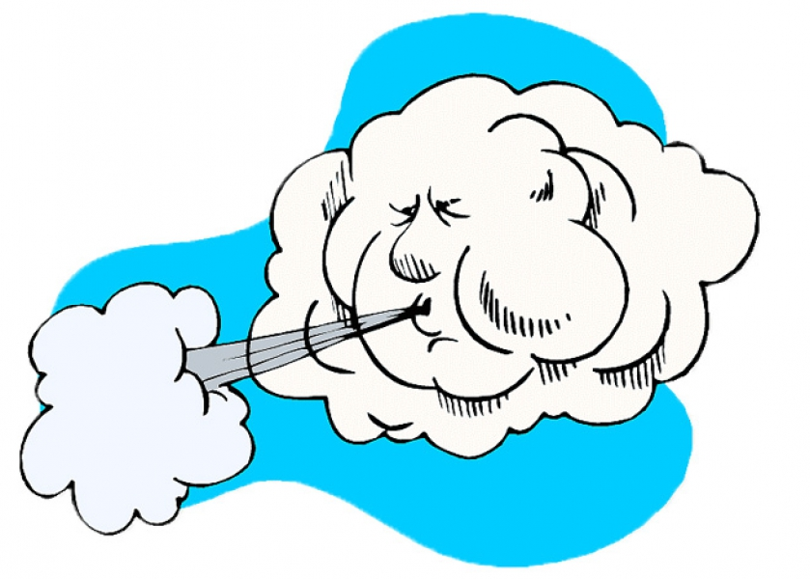 | 3 балла  (за каждый ответ по 1 баллу) принимаются альтернативные ответы
2. | Распределяет слова в 2 столбика:  Теплолюбивые: Морозоустойчивые:  Арбуз гречиха  Огурец кукуруза  хлопок картофель | 6 баллов  (за каждый ответ 1 балл)
3. | Дает верный ответ на вопрос, как нужно относиться к растениям: сажать, поливать, удобрять. | 3 балла
Всего |  | 12 баллов

Урок 8. Природные сообщества растений.
Цели: сможешь описывать природные сообщества.
Задание 1. Заполни схему:
Природные сообщества

Задание 2. Допиши понятие:
_____________ группа разных растений, которые растут на одном участке местности с однородными условиями существования.

Задние 3. Определите, где произрастают данные растения.
Берёза, сосна, саксаул, верблюжья колючка. Яблоня, малина, водоросли, камыш.

Пустыня
Озеро
Лес
Сад

- _____ 1. ______ 1. ______ 1. ______
- ______ 2. _______ 2. ______ 2. _______

Дескрипторы:
№ | Критерий оценивания: |  |  |  | Баллы
1. | Определяет, что природные сообщества бывают естественные и искусственные |  |  |  | 1балл
2. | Знает и даёт понятие, что такое природное сообщество. |  |  |  | 1балл
3. | Определяет в каких природных сообществах произрастают данные растения: |  |  |  | 8 баллов  (по одному баллу за каждый правильный ответ)
 | Озеро | лес | сад | пустыня
 | Водоросли  камыш | береза  сосна | яблоня  малина | Саксаул  Верблюжья колючка
Всего |  |  |  |  | 9 баллов

Урок 9. Как человек влияет на жизнь растений?
Цели: ты сможешь объяснить влияние человека на многообразие растений.
Задание1. Если вы согласны с данным суждением, то поставьте +, если не согласны то –
А) Растения, очищают воздух от пыли, копоти, вредных газов.
Б) Деятельность человека чаще всего оказывает положительное воздействие на растения.
В) Люди используют растения для приготовления одежды, как топливо. лекарство.
Г) Хвойные деревья не выделяют особые вещества, они колючие их нужно вырубать.
Задание 2. Природа степной зоны оказалась в опасности из-за:
- Распашки плодородных земель;
- Вырубки лесов;
- Охоты на животных.
Задание 3. На берегу водоёма нельзя мыть машины, но люди часто нарушают это правило. К чему может это привести?
А) В водоёме вода станет полезной для растений и животных;
Б) К гибели растений и животных;
В) Это никак не вредит экологии.
Задание 4. Напишите, какие действия приводят к улучшению воздуха.
- _____________________________________________________________
- _____________________________________________________________
- _____________________________________________________________
- _____________________________________________________________

Дескрипторы:
№ |  | Критерий оценивания: | Баллы
1. |  | Определяет верные суждения  А) +  Б) –  В) +  Г) - | 4 балла
2. |  | Даёт верный ответ на вопрос почему природа степной зоны оказалась в опасности:  - распашка плодородных земель | 1 балл
3. |  | Определяет причину, почему нельзя мыть на берегу водоёма машину:  Б) приводит к гибели растений и животных. | 1 балл
4 | Описывает, какие действия человека приводят к улучшению воздуха:  - Посадка деревьев.  - Установка фильтров и очистных сооружений.  - Экологичное топливо.  - Сокращение мусора и бытовых отходов. |  | 4 балла  (принимаются альтернативные ответы).
 | Всего |  | 10 баллов

Уроки 10-11. Красная книга растений.
Цель: ты сможешь определить роль Красной книги в сохранении редких и исчезающих растений.
Задание 1. Красные книги бывают:
Красная книга

Задание 2. Дополните определение:
___________________________ список редких растений, которые находятся под угрозой исчезновения.
Задание 3. Запишите названия двух растений занесенных в Красную книгу Казахстана:
- _______________________________________
- _______________________________________
Задание 4. Запишите названия двух животных, занесенных в Красную книгу Казахстана:
- __________________________________________________________
- __________________________________________________________
Задание 5. Дополните недостающие данные:
В Красную книгу Казахстана внесено __________________видов растений _____________видов грибов и один лишайник.

Дескрипторы:
№ |  | Критерий оценивания: | Баллы
1. |  | Даёт верное определение на вопрос: «Какие бывают Красные книги?»;  - Международные  - Национальные  - Региональные | 1балл  1балл  1 балл
2. |  | Знает определение Красной книги;
3. |  | Знает растения, занесенные в Красную книгу Казахстана:  - Пион степной;  - Тюльпан Регеля | 1 балл  1 балл  (принимаются альтернативные ответы)
4 | Знает животных которые занесены в Красную книгу Казахстана:  - Снежный барс  - сайгак |  | 1 балл  1 балл
5 | Дополняет недостающие данные:  387 растений  13 грибов |  | 1 балл  1 балл
 | Всего |  | 10 баллов

Урок 12-13. Позвоночные и беспозвоночные животные. Среда обитания животных.
Цель: Сможешь классифицировать животных на позвоночных и беспозвоночных. Сможешь различать животных по среде обитания.
Задание 1. Заполните схему:
Животные делятся на

Позвоночные животные

Беспозвоночные животные

Задание 4. Дополните определения:
А) _______________ часть природы, которая окружает животных и оказывает на них воздействие;
Б) _______________ приспособление животных к среде обитания.
Задание 5. Определите среду обитания животных:
Дождевой червь Наземно-воздушная
Снежный барс Почва

Дескрипторы:
№ |  | Критерий оценивания: | Баллы
1. |  | Определяет, что животные делятся на 2 группы:  (позвоночные, беспозвоночные); | 2 балла
2. |  | Определяет, какие группы животных относятся к позвоночным(млекопитающие, рыбы, птицы, земноводные, пресмыкающиеся); | 5 баллов
3. |  | Определяет, какие группы животных относятся к беспозвоночным(насекомые, ракообразные, черви, моллюски, иглокожие, паукообразные); | 6 баллов
4 | А) Знает определение среды обитания;  Б) Знает определение адаптации; |  | 1 балл  1 балл
5 | Умеет определять среду обитания животных:  Дождевой червь Наземно-воздушная  Снежный барс почва |  | 1 балл  1 балл
 | Всего |  | 17 баллов

Урок 14-15. Какие взаимоотношения животных существуют в природе. Какая связь существует между растениями и животными?
Цель: ты сможешь характеризовать типы взаимоотношений животных в природе; сможешь исследовать взаимосвязь между растениями и животными.
Задание 1. Перечисли типы взаимосвязи между разными животными:
А) _________________
Б) _________________
В) __________________
Г) __________________
Задание 2. Если вы согласны с данным суждением то поставьте +, если не согласны то –
- Растения-основа жизни на Земле, они обогащают воздух кислородом
- Животные не могут опылять растения, потому не могут питаться пыльцой и нектаром
- Растения – это пища для животных и птиц
- Растения являются домом для многих птиц и животных.
Задание 3. Составьте пищевую цепь из следующих живых организмов:
А) кузнечик, орел, ящерица, змея, трава.

Задание 4. Приведите свой пример пищевой цепи:
______________________________________________________________________________________________________________________________________________________________________________________________________

Дескрипторы:
№ | Критерий оценивания: | Баллы
1. | Знает и перечисляет типы взаимосвязи между разными животными:  - Хищничество  - Симбиоз  - Нейтрализм  - нахлебничество | 1балл  1 балл  1 балл  1 балл
2. | Определяет верные и неверные суждения:  - +  - –  - +  - + | 1балл  1 балл  1 балл  1 балл
3. | Составляет пищевую цепочку из данных слов:  ТРАВА КУЗНЕЧИК ЯЩЕРИЦА ЗМЕЯ ОРЁЛ | 1 балл
4. | Приводит свой пример пищевой цепи. | 1 балл
Всего |  | 10 баллов

Уроки 16-17. Как изменения условий среды обитания влияют на численность животных.
Цель: ты сможешь объяснить изменение численности животных от изменений условий среды обитания.
Задание 1. Подчеркните от какой деятельности человека зависит численность животных:
Вырубка леса, распахивание степей, создание очистных сооружений, осушение болот, создание заказников и заповедников, строительство городов, охота и ловля рыбы.

Задание 2. Определите, как изменения среды обитания влияют на животных:

Вода заливает норы, и животные не могут выбраться и тонут. | Наводнение  Засуха  Вспышки заболеваний  Лесные пожары | Пересыхание водоемов приводит к большим трагедиям, гибнут рыбы, птицы.
Эпидемии способны уничтожить тысячи животных за очень короткое время. |  | Загрязнение атмосферного воздуха углекислым газом, образование пустырей, гибель всего живого.

Дескрипторы:
№ |  | Критерий оценивания: | Баллы
1 |  | Верно выбирает от какой деятельности человека зависит численность животных:  - Вырубка леса  - Распахивание степей  - Осушение болот  - Строительство городов  - Охота и ловля рыбы | 1 балл  1 балл  1 балл  1 балл  1балл
2 |  | Определяет, как изменения среды обитания влияет на животных:  Наводнение вода заливает норы и землю. Животные не могут выбраться и тонут.  Засуха пересыхание водоемов приводит к большим трагедиям, гибнут рыбы и птицы.  Вспышки заболеваний эпидемии способны уничтожить тысячи животных за очень короткое время.  Лесные пожары Загрязнение атмосферного воздуха углекислым газом, образование пустырей, гибель всего живого. | 1 балл  1 балл  1 балл  1 балл
 | Всего |  | 9 баллов

Раздел «Время».
Подраздел «Человек».
Урок 19. Загляни внутри себя.
Урок 20-21. Путешествие яблока по организму.
Цели: сможешь определять расположение внутренних органов человека; сможешь описывать роль системы пищеварения человека в получении энергии для жизнедеятельности.
Задание 1. Дополни понятие:
А) ___________- это часть организма, которая имеет своё расположение
и предназначение.
Б) ___________ - это переработка пищи, её усвоение организмом и превращение в энергию, которая необходима человеку.
В) ___________ - это вязкая жидкость, которая выделяется слюнными железами в полости рта и смачивает пищу.
Задание 2. Перечисли три основные полости в теле человека:
А) _____________
Б) ______________
В) ______________
Задание 3. Назовите органы пищеварения (вставь пропущенные слова):
Рот, __________, желудок, _____________, ______________.
Задание 4. Почему нужно употреблять в пищу каждый день овощи и фрукты?
__________________________________________________________________________________________________________________________________________________________________________________________________________________________________________________________________________________________________________________________________________

Дескрипторы:
№ |  | Критерий оценивания: | Баллы
1 |  | Дополняет правильно понятия:  А) орган  Б) пищеварение  В) слюна | 1 балл  1 балл  1 балл
2 |  | Перечисляет верно, три основные полости в теле человека:  А) грудная полость  Б) брюшная полость  В) органы большого и малого таза. | 1 балл  1 балл  1 балл
3 |  | Верно, перечисляет органы пищеварения:  Пищевод, печень, кишечник. | 3 балла
4 |  | Даёт развернутый ответ на вопрос, почему нужно употреблять в пищу овощи и фрукты. | 1 балл
 | Всего |  | 10 баллов

Урок 22. Как мы дышим?
Цель: ты сможешь описывать дыхательную систему и ее роль в организме человека.
Задание 1. Вставь нужные понятия:
_______________________ - это процесс с помощью, которого клетки организма снабжаются кислородом.
Задание 2. Назовите функции носовой полости:
________________________________________________________________________________________________________________________________________________________________________________________________________________________________________________________________________
Задание 3. Орган, состоящий из множества маленьких пузырьков:
А) трахея
Б) почки
В) легкие
Задание 4. Органы дыхания:
А) пищевод, печень, желудок
Б) глотка, кишечник, легкие
В) трахея, бронхи, легкие
Задание 5. Выберите дополнения, которыми ты мог бы дописать предложение …..
Чтобы человек в помещении дышал чистым воздухом нужно:
А) систематически делать влажную уборку
Б) опрыскивать помещение освежителем воздуха
В) чаще проветривать помещение
Г) ходить в уличной обуви в квартире
Д) не открывать форточки
Дескрипторы:
№ |  | Критерий оценивания: | Баллы
1 |  | Даёт понятие, что такое дыхание. | 1 балл
2 |  | Называет функции носовой полости: в носовой полости воздух согревается и очищается. | 1 балл
3 |  | Называет орган, который состоит из маленьких пузырьков  В) легкие | 1 балл
4 |  | Называет органы дыхания  В) трахея, бронхи, легкие. | 1 балл
5 |  | Выбирает верное дополнение:  А) систематически делать влажную уборку  Б) чаще проветривать помещение. | 1 балл  1 балл
 | Всего |  | 6 баллов

Урок 23 Кровеносная система человека.
Цель: Ты сможешь описывать кровеносную систему и ее роль в организме человека.
Задание 1. Найди соответствия:
Сердце |  | Разносят кровь, которая насыщена кислородом и питательными веществами
Артерии |  | Темно-красная кровь возвращается в сердце по сосудам, которые называются
Вены |  | Это мышечный орган, который отвечает за движение крови по организму.
Капилляры |  | Мелкие сосуды, которые доставляют кислород до самых маленьких клеток.
Задание 2. Запиши функции крови:
А) _________________________________________
Б) __________________________________________
В) ___________________________________________
Задание 3. Толчки крови, выбрасываемые с силой из сердца, называются:
- Выброс
- Ритм
- Пульс
Задание 4. Работу сердца сравнивают с работой …..
- Насоса
- Мельницы
- Часов
Задание 5. Где расположено сердце у человека:
А) в центре
Б) В правой части
В) В левой части

Дескрипторы:
№ |  | Критерий оценивания: | Баллы
1 |  | Находит верные соответствия:  Сердце-это мышечный орган, который отвечает за движение крови по организму.  Артерии разносят кровь, которая насыщена кислородом и питательными веществами.  Темно-красная кровь возвращается в сердце по сосудам, которые называются венами.  Капилляры - Мелкие сосуды, которые доставляют кислород до самых маленьких клеток. | 1 балл  1 балл  1 балл  1 балл
2 |  | Записывает функции крови:  А) согревает тело  Б) разносит к органам кислород и питательные вещества  В) собирает и выносит к органам выделения вредные вещества. | 1 балл  1 балл  1 балл
3 |  | Даёт верное определение, что такое пульс | 1 балл
4 |  | Определяет, что работу сердца сравнивают с насосом. | 1 балл
5 |  | Определяет, что сердце человека расположено в левой части. | 1 балл
 | Всего |  | 10 баллов

Уроки 24-25. Защита организма человека от болезней и инфекций. Как быть здоровым?
Цель: сможешь объяснить способы защиты организма человека от болезней и инфекций.
Задание 1. Дополни понятия:
А) __________________ невосприимчивость к какому-нибудь заболеванию, защита организма от болезней.
Б) ___________________ точно размеренный распорядок действий на день.
Задание 2. Запиши правила укрепления иммунитета.
А) _________________________________________
Б) __________________________________________
В) ___________________________________________

Дескрипторы:
№ |  | Критерий оценивания: | Баллы
1 |  | Дополняет понятия  А) иммунитет  Б) режим дня | 1 балл  1 балл
2 |  | Знает и записывает правила укрепления иммунитета:  А) нужно укреплять иммунитет закаливанием  Б) Соблюдать правила личной гигиены  В) если необходимо делать прививки. | 1 балл  1 балл  1 балл
 | Всего |  | 5 баллов

Архитектура. Раздел «Вещества и их свойства».
Урок 26. Какими бывают вещества?
Цель: ты сможешь классифицировать вещества по происхождению и агрегатному состоянию.
Задание 1. Определите, в каких состояниях бывают вещества:
Агрегатные состояния вещества:

Задание 2. Определи, какими бывают вещества:
Вещества

Задание 3. Распределите вещества в 2 столбика (хлопок, соль, пластмасса, стекло, глина):
Искусственные
Естественные
(природные)

Дескрипторы:
№ |  | Критерий оценивания: |  | Баллы
1 |  | Знает, в каких состояниях бывают вещества (твердое, жидкое, газообразное) |  | 3 балла
2 |  | Определяет, какими бывают вещества (естественные и искусственные) |  | 2 балла
3 |  | Распределяет вещества по признакам: |  | 5 баллов
 |  | Естественные: | искусственные:
 |  | Хлопок | стекло
 |  | Соль | пластмасса
 |  | глина
 | Всего |  |  | 10 баллов

Подраздел «Воздух»
Урок 27-28. Состав воздуха. Свойства воздуха.
Задание 1. Дополни понятие __________ - смесь нескольких газов.
Задание 2. Какие газы входят в состав воздуха:
- _________________ 78 %
- _________________ 21 %
- ________________ 1 %
Задание 2. Соедини стрелкой свойства воздуха:
Воздух текучесть
Газ
Не имеет запаха
жидкость
не имеет цвета
поддерживает горение
проводит тепло

Задание 4. Почему необходимо беречь воздух?
______________________________________________________________________________________________________________________________________________________________________________________________________

Дескрипторы:
№ |  | Критерий оценивания: | Баллы
1 |  | Знает и дает определение воздуха | 1 балл
2 |  | Называет, какие газы входят в состав воздуха:  - Азот -78%  - Кислород – 21 %  - Углекислый газ – 1% | 1 балл  1балл  1 балл
3 |  | Точно определяет свойства воздуха:  Воздух газ  Не имеет запаха  Не имеет цвета  Проводит тепло  Поддерживает горение | 1 балл  1 балл  1 балл  1 балл  1 балл
4 |  | Объясняет значение воздуха и почему нужно беречь воздух (принимаются альтернативные ответы) | 1 балл
 | Всего |  | 10 баллов

Урок 29. Где есть вода? Свойства воды.
Цель: ты сможешь объяснить наличие воды в живых организмах и неживой природе.
Задание 1. Рассыпался горох на тысячи дорог, никто его не соберет:
А) туман
Б) радуга
В) град
Задание 2. В воде растворяются:
А) все вещества
Б) некоторые
В) никакие
Задание 3. Пар образуется при…….
А) при нагревании воды
Б) при температуры воды ниже 0
В) при охлаждении воды
Задание 4. Что вниз головой растёт?
А) дождь
Б) снег
В) сосулька
Задание 5. При нагревании воды:
А) сжимается
Б) расширяется
В) не изменяет объем
Задание 6. Лёд образуется:
А) при температуре воды ниже 0
Б) при нагревании воды
В) при кипении воды
Задание 7. В каких состояниях находится вода?
Состояние воды

Задание 8. В каких организмах есть вода?
________________________________________________________________________________________________________________________________________________________________________________________________________________________________________________________________________

Дескрипторы:
№ |  | Критерий оценивания: | Баллы
1 |  | Вопрос № 1 – А | 1 балл
2 |  | Вопрос № 2 - Б | 1 балл
3 |  | Вопрос № 3 - А | 1 балл
4 |  | Вопрос № 4 – А | 1 балл
5 |  | Вопрос № 5 - Б | 1 балл
6 |  | Вопрос № 6 - А | 1 балл
7 |  | Называет три состояния воды:  (твердое, жидкое, газообразное, пар, туман) | 3 балла
8 |  | Описывает в каких организмах есть вода ( принимаются альтернативные ответы) | 1 балл
 | Всего |  | 10 баллов

Уроки 30-31. Природные источники воды.
Цель: сможешь сравнивать основные природные источники воды.
Задание 1. Какие природные источники воды существуют?
Природные источники воды

Задание 2. Определите, какими бывают источники воды по составу:
Солёная вода моря Пресная вода
реки
озера
родники
океаны
Задание 3. Какие океаны тебе известны?
______________________________________________________________________________________________________________________________________________________________________________________________________
Задание 4. Какие водоёмы есть на территории Казахстана?
Озера Реки
_______________ _______________
_______________ _______________
_______________ ________________

Дескрипторы:
№ |  | Критерий оценивания: | Баллы
1 |  | Называет природные источники воды:  (океан, река, ледник, море, озеро) | 5 баллов
2 |  | Определяет, какими бывают источники воды по составу:  Соленая в Пресная вода в  Моря реки  Океаны родники  Озера озера | 2 балла
3 |  | Называет океаны Земли (Тихий океан, Атлантический океан, Индийский океан, Северный Ледовитый (по выбору). | 1 балл
4 |  | Называет водоёмы Казахстана:  Озера: Балхаш, Алаколь.  Реки: Иле, Ертис.  (принимаются альтернативные ответы) | 2 балла
 | Всего |  | 10 баллов

Урок 32. Бережное использование питьевой воды человеком.
Урок 33-34. Способы очистки воды.
Цели: сможешь объяснить необходимость бережного использования питьевой воды;
Предлагать различные способы очистки воды, предложить собственную модель фильтра для очистки воды, объяснять важность воды для жизни.
Задание 1. Определи, как человек использует воду:
Использование воды человеком

Задание 2. Если вы согласны с данными суждением, то поставьте знак +, если не согласны, то -
А) запасы пресной воды на планете ограничены;
Б) вода входит в состав любой клетки растений животных, человека;
В) воду не нужно экономить, так как вода занимает 3/ 4 поверхности Земли;
Г) Вода не является растворителем.
Задание 3. Перечисли основные способы очистки воды:
- _________________ - удаление веток, песка, листьев.
- _________________ - при помощи разных веществ.
- _________________ - бактерии, микроорганизмы.

Дескрипторы:
№ |  | Критерий оценивания: | Баллы
1 |  | Определяет., как и где человек использует воду:  - Сельское хозяйство  - Коммунально-бытовое хозяйство  - Промышленность и энергетика | 3 балла
2 |  | Определяет верные суждения:  - +  - +  - –  - - | 4 балла
3 |  | Перечисляет основные способы очистки воды:  - Механический  - Химический  - биологический | 3 балла
 | Всего |  | 10 баллов

Урок 35-36. Что такое почва? Основной состав почвы.
Цель: сможешь объяснять роль почвы в жизни некоторых организмов. Сможешь исследовать основной состав почвы.
Задание 1. Дополни понятия:
А) _______________________ - верхний плодородный слой земли;
Б) _______________________ - перегнившие остатки растений и животных, продукты переработки этих остатков почвенными бактериями и грибами.
Задание 2. Составьте схему, указав в ней основные компоненты, входящие в состав почвы.
Состав почвы

Задание 3. Подчеркни, как сохранить плодородие почвы:
Вносить удобрения, уничтожать вредителей ядохимикатами, все бытовые отходы закапывать в землю, рыхлить и поливать почву.

Дескрипторы:
№ |  | Критерий оценивания: | Баллы
1 |  | Дополняет понятия:  А) почва  Б) гумус | 2 балла
2 |  | Составляет схему, указав в ней основные компоненты входящие в почву (глина, песок, вода, воздух, гумус, минеральные соли) | 6 баллов
3 |  | Подчеркивает, как сохранить плодородие:  - вносить удобрения;  - рыхлить и поливать почву. | 2 балла
 | Всего |  | 10 баллов

Уроки 37-38. Свойства почвы.
Уроки 39-40. Какими бывают почвы?
Цель: сможешь определять основные свойства почвы. Сможешь исследовать плодородие почв в зависимости от состава.
Задание 1. Определите, какими свойствами обладает почва:
Свойства почвы

Задание 2. Изобразите схематически, какие факторы разрушают почву:

Задание 3. Почвы бывают:
- _______________________________________
- _______________________________________
- ________________________________________

Дескрипторы:
№ |  | Критерий оценивания: | Баллы
1 |  | Определяет свойства почвы:  А) плодородие  Б) водопроницаемость  В) воздухопроницаемость  Г) теплопроводность | 4 балла
2 |  | Схематически изображает факторы разрушающие почву:  Солнце и вода человек  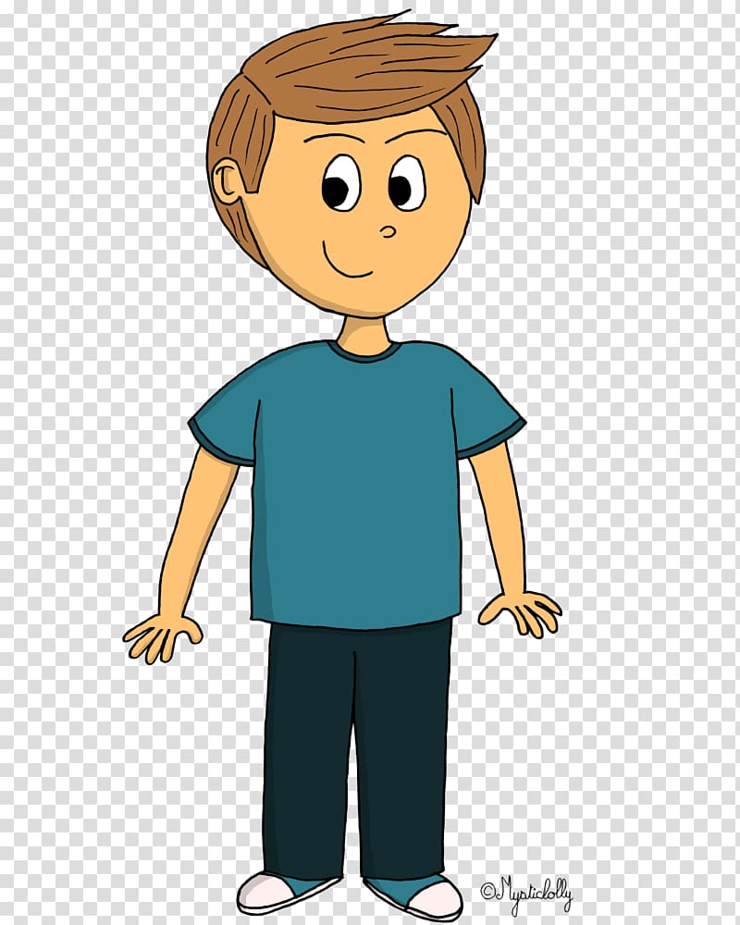  Ветер  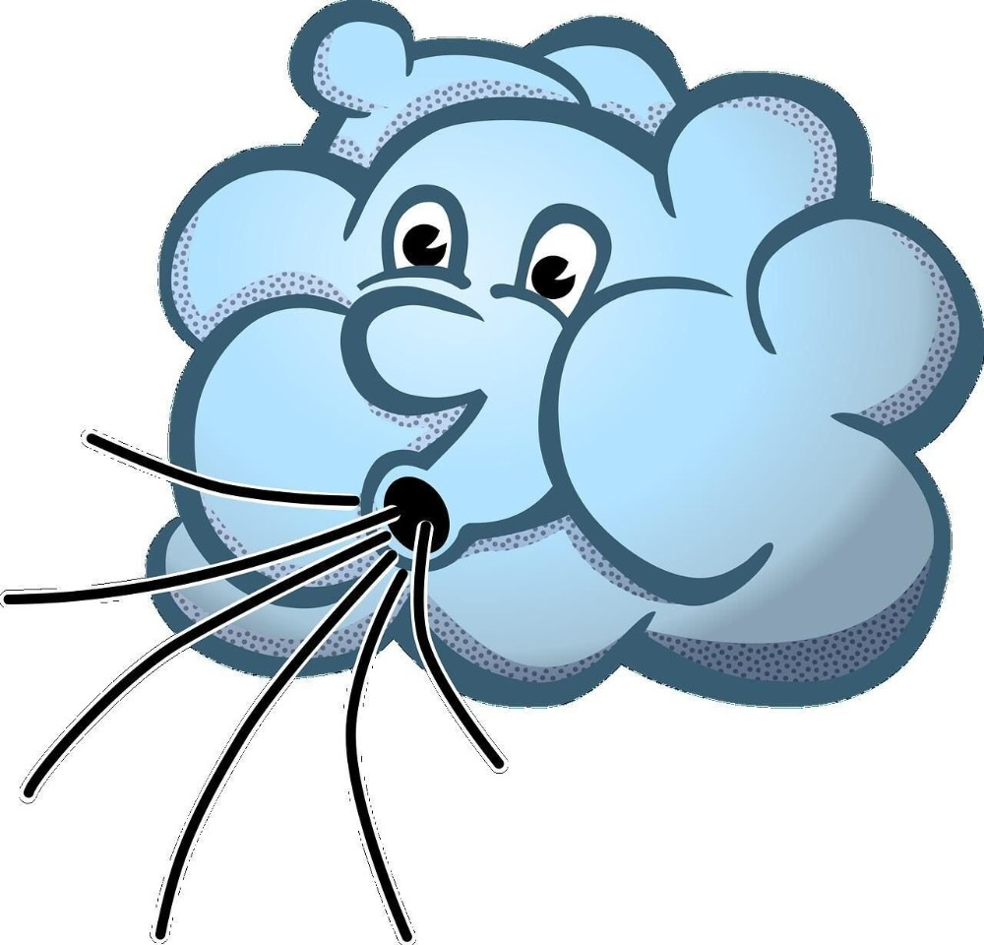 | 3 балла
3 |  | Определяет виды почв:  - Глинистая  - Песчаная  - Супесчаная  - чернозем | 4 балла
 | Всего |  | 11 баллов

Уроки 41-42. Как устроена наша планета?
Цель: сможешь объяснять и графически изображать сферы Земли.
Задание 1. Установите соответствие между частями географической оболочки и терминами.
Части географической оболочки | Термины
Атмосфера | Земная кора
Литосфера | Ветер
Гидросфера | Синий кит
биосфера | Подземная река

Задание 2. Дополни понятия:
А) Атмосфера – это __________________________________________________________________оболочка Земли;
Б) Гидросфера – это __________________________________________________________________оболочка Земли;
В) Литосфера – это __________________________________________________________________ оболочка Земли;
Г) Биосфера – это __________________________________________________
Оболочка Земли

Дескрипторы:
№ |  | Критерий оценивания: | Баллы
1 |  | Устанавливает соответствие:  Атмосфера земная кора  Литосфера ветер  Гидросфера синий кит  Биосфера подземная река | 1 балл  1 балл  1 балл  1 балл
2 |  | Дополняет понятия:  А) газовая  Б) водная  В) верхняя твёрдая  Г) заселенная живыми организмами | 1 балл  1 балл  1 балл  1 балл
 | Всего |  | 10 баллов

Уроки 43-44
История освоения космоса.
Цель: сможешь рассказывать о некоторых значимых событиях в освоении космоса.
Задание 1. В каком году человек полетел в космос?
А) 1958г
Б) 1961 год
В) 1969 год
Задание 2. Имя космонавта, который впервые совершил полет в космос
А) Ю. Гагарин
Б) Т. Аубакиров
В) В. Терешкова
Задание 3. Кто был первым казахстанским космонавтом
А) Т. Аубакиров
Б) Т. Мусабаев
В) А. Леонов
Задание 4. Определите соответствия:
А) 4 октября  1957 года |  | Первый выход человека в открытый космос
Б) 12 октября 1991 года |  | Запуск первого искусственного спутника Земли
В) 18 марта 1965 года |  | Полёт первого казахстанского космонавта Тохтара Аубакирова

Задание 5. Создайте кластер, что люди создали с помощью космических технологий.

Космические технологии

Дескрипторы:
№ |  | Критерий оценивания: | Баллы
1 |  | Знает в каком году человек полетел в космос:  Б) 1961 год | 1 балл
2 |  | Называет имя первого космонавта который совершил полёт в космос:  А) Ю. Гагарин | 1 балл
3 |  | Называет имя первого казахстанского космонавта:  А) Т. Аубакиров | 1 балл
4 |  | Определяет соответствия :  4 октября 1957 год запуск первого искусственного спутника Земли;  12 октября 1991 год полёт первого казахстанского космонавта Тохтара Аубакирова;  18 марта 1965 год первый выход человека в открытый космос | 3 балла
5 |  | Создаёт кластер, что люди создали с помощью космических технологий  Космические технологии  Цифровые камеры сотовые телефоны мед. приборы  Солнечные батареи | 4 балла
 | Всего |  | 10 баллов

Уроки 45-46
Как вращается Земля?
Цель урока: ты сможешь объяснять значение космоса в развитии человечества, объяснять следствие осевого вращения Земли.
Задание 1. Дополни понятия:
А) воображаемая линия вокруг которой вращается Земля ____________________________________________________________________________________________________________________________________
Нарисуй эту линию на схеме:

Б) Модель Земли называется:
____________________________________________________________________________________________________________________________________
В) Смена дня и ночи происходит в результате …….
_________________________________________________________________
Задание 2. Правда или ложь: + -
А) полный оборот вокруг своей оси Земля делает за 24 часа
Б) один оборот вокруг Солнца Земля совершает за год 35 суток и 6 часов
В) Когда в Москве и Токио тоже 12 часов
Г) Ось Земли наклонена. Солнце освещает, то Северное, то Южное полушарие и происходит смена времен года

Задание 3. Соедините начало предложения с правильным вариантом ответа:
Поверхность Земли происходит на востокеВосход солнца утром условно разделена на 24 часовых пояса  Восход солнца утром | Происходит на востоке  Условно разделена на 24 часовых пояса

Дескрипторы:
№ |  | Критерий оценивания: | Баллы
1 |  | Дополняет понятие:  А) воображаемая линия – ось  Рисует линию на схеме:  Б) Модель Земли – глобус  В) вращения Земли вокруг своей оси | 1 балл  1 балл  1 балл  1 балл
2 |  | Определяет верные и неверные высказывания:  +  +  -  + | 4 балла
3 |  | Соединяет начало предложения с правильным вариантом ответа:  А) поверхность Земли условно разделена на 24 часовых пояса  Б) восход Солнца утром происходит на востоке | 2 балла
 | Всего |  | 10 баллов

\
Урок 47-48
Сила упругости
Цель: сможешь исследовать силу упругости и приводить примеры ее проявления.
Задание 1.Найди соответствия:
А) Свойство тел восстанавливать свое первоначальное положение и форму называется….. |  | Деформация
Б) сила, которая противодействует внешней нагрузке и восстанавливает форму тела называется….. |  | Упругость
В) изменение формы и размеров тела в результате внешнего воздействия называется …. |  | Сила упругости

Задание 2. Какое явление происходит с резиновым жгутом, когда, взяв его за концы, разводят руки в стороны?
А) деформация сжатия
Б) деформация кручения
В) деформация растяжения
Г) деформация изгиба
Задание 3. Человек надавливает на надувной матрац. Какое явление происходит при этом?
А) деформация растяжения
Б) деформация сжатия
В) деформация кручения
Г) деформация изгиба
Задание 4. Приведите примеры, как человек использует упругость тел:
Упругость тел

Задание 5. Дополните понятие:
Растяжение, сжатие, сдвиг, кручение, изгиб – это ____________________________________________________________________________________________________________________________________

Дескрипторы:
№ |  | Критерий оценивания: | Баллы
1 |  | Находит соответствие:  А) свойство тел восстанавливать своё первоначальное положение и форму называется упругость  Б) сила, которая противодействует внешней нагрузке и восстанавливает форму тела, называется силой упругости  В) изменение формы и размеров тела в результате внешнего воздействия называется деформацией | 1 балл  1 балл  1 балл
2 |  | Объясняет явление с резиновым жгутом:  В) деформация растяжения | 1 балл
3 |  | Объясняет явление с надувным матрацем  Б) деформация сжатия | 1 балл
4 |  | Приводит примеры, как человек использует упругость тел:  А) автомобильные шины  Б) воздушные шары  В) надувные матрацы  Г) пролеты мостов | 1 балл  1 балл  1 балл
 | Всего |  | 10 баллов

Урок 49-50
Сила тяжести
Цель: сможешь исследовать силу тяжести и приводить примеры ее проявления.
Задание 1 Игра «Да» или «Нет». Подчеркните верные утверждения:
А) сила тяжести удерживает атмосферу Земли
Б) Сила тяжести удерживает Луну на орбите
В) Сила тяжести не действует на все тела на Земле
Г) Сила тяжести заставляет течь реки
Д) Сила тяжести держит все предметы на поверхности Земли
Е) Силу тяжести нельзя измерить
Ж) Сила тяжести заставляет любые тела падать на Землю
Задание 2. Дополните понятия:
а) _________________ - это сила с которой все тела притягиваются к поверхности Земли
б) __________________ удерживает людей на Земле, а искусственные спутники на их орбите
в) ___________________ свойство тела сохранять состояние покоя или движения, пока какая-нибудь внешняя сила не подействует на него.
Слова для справок: инерция, сила тяжести, гравитация.

Дескрипторы:
№ |  | Критерий оценивания: | Баллы
1 |  | Подчеркивает верные утверждение:  А  Б  Г  Д  Ж | 5 баллов
2 |  | Дополняет понятия:  А) сила тяжести  Б) гравитация  В) инерция | 3 балла
3 |  | Дает верный ответ на вопрос:  Чем больше масса тела, тем сильнее тело притягивается к Земле. | 1 балл
 | Всего |  | 9 баллов

Урок 51-52
Сила трения и ее проявление
Цель: ты сможешь исследовать силу трения и приводить примеры ее проявления.
Задание 1. Силу, возникающую при взаимодействии соприкасающихся тел называют…..
А) силой упругости
Б) силой трения
В) силой тяжести
Задание 2. Санки скатываются с горы, какой вид силы трения действует на санки:
А) сила трения покоя
Б) сила трения скольжения
В) сила трения качения
Задание 3. В гололедицу тротуары посыпают песком, при этом сила трения подошв обуви о лёд…
А) увеличивается
Б) уменьшается
В) не изменяется
Задание 4. Когда сила трения может быть полезной?
А) _________________________________________________
Б) _________________________________________________
В) _________________________________________________
Задание 5. Когда сила трения может быть помехой?
А) ____________________________________________________________________________________________________________________________________-
Задание 6. Составьте кластер: «Где проявляется сила трения?»

Сила трения

Дескрипторы:
№ |  | Критерий оценивания: | Баллы
1 |  | Дает верные ответы:  Б | 1 балл
2 |  | Б | 1 балл
3 |  | А | 1 балл
4 |  | Определяет, когда сила трения может быть полезной:  А) действие тормозов  Б) резиновая подошва альпинистов не дает соскальзывать со скал  В) шероховатые шины не дают пробуксировать  (принимаются альтернативные ответы) | 3 балла
5 |  | Определяет , когда сила трения может быть помехой:  А) трение деталей механизмов приводит к износу. | 1 балл
6 |  | Составляет кластер на тему: « где проявляется сила трения?»:  Сила трения  Письмо ручкой  по бумаге  катание на коньках и лыжах автомобили на  дорогах  (принимаются альтернативные ответы)
 | Всего |  | 9 баллов

Урок 55-56
Цель: сможешь объяснять причины возникновения и особенности тени. Объяснять способность предметов отражать свет.
Задание 1. Какими бывают источники света?
Источники света

Задание 2. Распределите слова в 2 столбика:
Прозрачные (не образуют тень) | Непрозрачные (образуют тень)
Слова для справок: аквариум, кирпич, стакан, яблоко, окно, дом.
Задание 3. Какая поверхность хорошо отражает свет?
а) гладкая
б) шероховатая
в) прозрачная
Задание 4. Что является источником света?
А) солнце
Б) радуга
В) Луна

Задание 5. Как распространяется световой луч?
А) прямолинейно
Б) огибает предмет
В) по спирали
Задание 6. Что происходит, если на пути встречает непрозрачный предмет?
А) он поворачивается вверх или вниз
Б) он отражается от предмета и образует тень
В) он проходит сквозь предмет
Задание 7. Каким свойством обладают зеркала?
А) отражают свет
Б) поглощают свет
В) увеличивают предметы
Задание 8. Область пространства, в которую тень не попадает:
А) тень
Б) полутень
В) отражение

Дескрипторы:
№ | Критерий оценивания: | Баллы
1 | Называет, какие бывают источники света:  1) естественные  2) искусственные | 1 балл  1 балл
2 | Распределяет предметы в 2 столбика:  Прозрачные (не образуют тень) Непрозрачные (образуют тень)  Аквариум Кирпич  Стакан Яблоко  окно дом | 2 балла
3 | Определяет, какая поверхность хорошо отражает свет:  А | 1 балл
4 | Определяет, что является источником света:  Вариант - А | 1 балл
5 | Выбирает верное утверждение определяя, как распространяется световой луч:  Вариант - А | 1 балл
6 | Определяет, что происходит, если свет на пути встречает непрозрачный предмет?  Вариант - Б | 1 балл
7 | Определяет, каким свойством обладают зеркала?  Вариант - А | 1 балл
8 | Определяет, область пространства в которую тень не попадает:  Вариант - А | 1 балл
 | Всего | 10 баллов

Урок 59-60
Как громкость звука зависит от расстояния?
Цель: сможешь объяснять зависимость громкости звука от расстояния между источником и приемником звука.
Задание 1. Звук – это ……….
А) колебание воздуха, которое распространяется в виде лучей
Б) колебание воздуха, которое распространяется в виде волн
В) колебание воздуха в виде прямых линий
Задание 2. Человек слышит звук……
А) ушами
Б) барабанной перепонкой
В) колебаниями
Задание 3. Звуковые волны, проходя через щели или огибая препятствия расходятся:
А) веером
Б) волнами
В) кругами
Задание 4. Использование звука для обнаружения чего-либо называется……
А) отражением
Б) эхолокацией
В) геолокацией
Задание 5. Высокие звуковые волны, которые не слышит человеческое ухо, называется…….
А) ультразвук
Б) эхо
В) инфразвук
Задание 6. Киты и дельфины используют эхолокацию для…….
А) путешествий
Б) ищут косяки рыб
В) отыскивают свой путь в море
Задание 7. В какой среде звук не передается…..
А) в воздухе
Б) в воде
В) в вакууме
Задание 8. Эхо - это ……..
А) это звуковые волны, которые отражаются от предметов и возвращаются обратно
Б) это писк летучей мыши\
В) вибрация земли
Задание 9. Запишите, для чего корабли применяют ультразвуковое эхо:
- __________________________________________________________
- __________________________________________________________

Дескрипторы:
№ | Критерий оценивания: | Баллы
1 | Дают верные ответы на вопросы:  Вариант - Б | 1 балл
2 | Дают верные ответы на вопросы:  Вариант – Б | 1 балл
3 | Дают верные ответы на вопросы:  Вариант – А | 1 балл
4 | Дают верные ответы на вопросы:  Вариант – Б | 1 балл
5 | Дают верные ответы на вопросы:  Вариант – А | 1 балл
6 | Дают верные ответы на вопросы:  Вариант – В | 1 балл
7 | Дают верные ответы на вопросы:  Вариант - В | 1 балл
8 | Дают верные ответы на вопросы:  Вариант - А | 1 балл
9 | Даёт верный ответ, для чего корабли применяют ультразвуковое эхо:  - Для поиска косяков рыб  - Для исследования океанического дна | 2 балла
 | Всего | 10 баллов

Урок 63-64
Какие бывают источники электрической энергии?
Цель: сможешь определять источники электрической энергии.
Задание 1. Установите соответствие:
А) гидроэлектростанция |  | Традиционные источники электроэнергии  Нетрадиционные источники электроэнергии
Б) атомная электростанция
В) тепловая электростанция
Г) ветроэнергетическая установка
Д) приливные электростанции
Е) солнечные батареи

Задание 2. Вопрос- ответ «Да – нет»
А) Для работы многих приборов требуется электричество?
Б) На тепловых электростанциях используется атомная энергия?
В) Гидроэлектростанции строят на крупных реках?
Г) Источниками тока являются батарейки или генераторы?
Д) Нагрузкой в электрической цепи является лампочка?
Е) Фонарики, ноутбуки, телефоны не работают от батарейки?

Дескрипторы:
№ | Критерий оценивания: | Баллы
1 | Устанавливает соответствие:  ГЭС Традиционные  АЭС  ТЭС  Нетрадиционные  Ветроэнергетические установки  Приливные электростанции  Солнечные батареи | 6 баллов
2 | Находят утверждения с верным ответом:  А)  В)  Г)  Д) | 4 балла
 | Всего | 10 баллов

Урок 67-68
Намагничивание металла с помощью магнита.
Цель: сможешь исследовать намагничивание различных металлов с помощью магнита
Задание 1. Дополните понятия:
А) ___________________________ тело, которое способно притягивать железные и стальные предметы
Б) ___________________________ область вокруг магнита, в которой действует его сила
Задание 2. Распределите предметы в 2 столбика:
Слова для справок: игла, пуговица, скрепка, мел, кнопка, бумага.
Притягиваются магнитом | Не притягиваются магнитом
 | 1.
 | 2.
 | 3.

Задание 3. Где использует притягивающую силу магнита?
А) _________________________________________________
Б) __________________________________________________
В) __________________________________________________

№ | Критерий оценивания: |  | Баллы
1. | Дополняет понятия:  А) магнит  Б) магнитное поле |  | 1 балл  1 балл
2. | Распределяет слова в 2 столбика и объясняет, какие предметы притягиваются, а какие нет |  | 6 баллов
 | 1. игла | 2. пуговица
 | Скрепка | мел
 | кнопка | бумага
3. | Объясняет, где используют, притягиваются силу магнита:  - Заводские краны  - Скоростные поезда  - Защелки для мебели  (принимаются альтернативные ответы) |  | 3 балла
 | всего |  | 11 баллов
Использованная литература:
Учебник по естествознанию за 3 класс
И. Г. Юдина «Учебник по природоведению 1-4 классы», Волгоград 2002г.
Большой справочник «Начальная школа»

